机械式烫金机产品详情页布局
主图
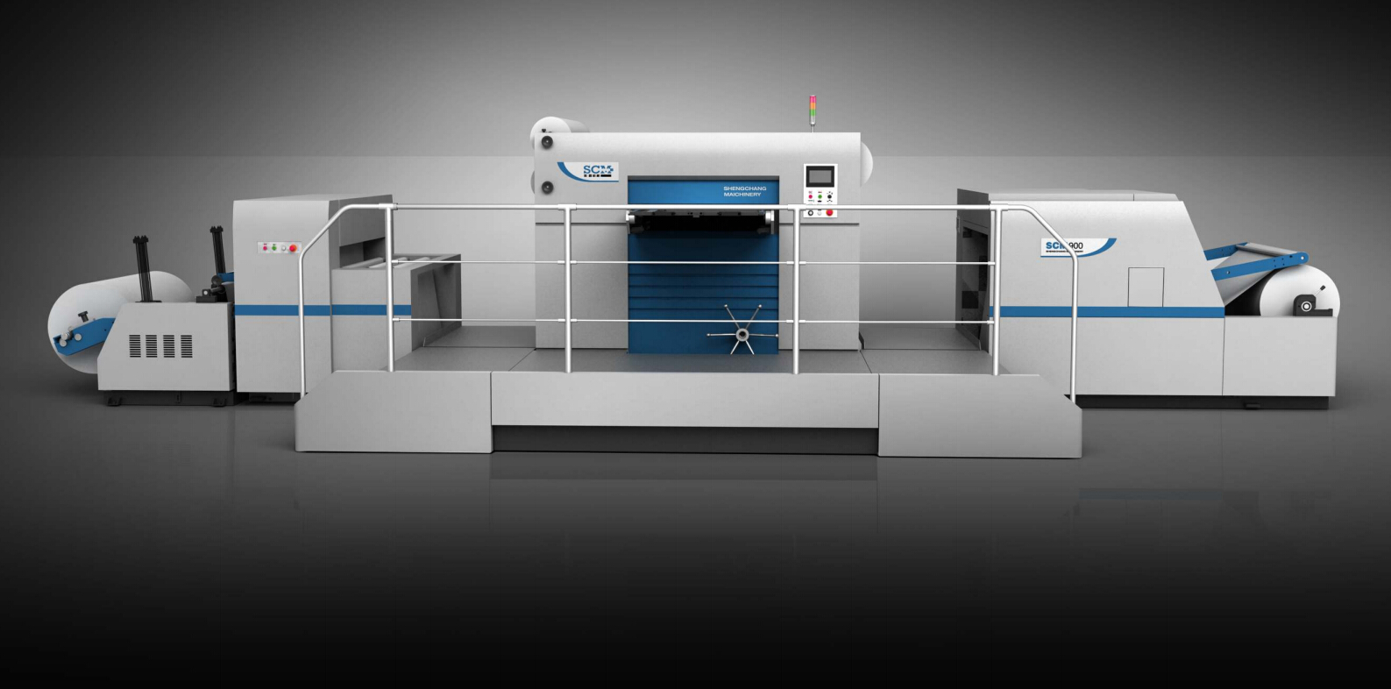
广告语：七彩世界，“烫”为观止
产品简介
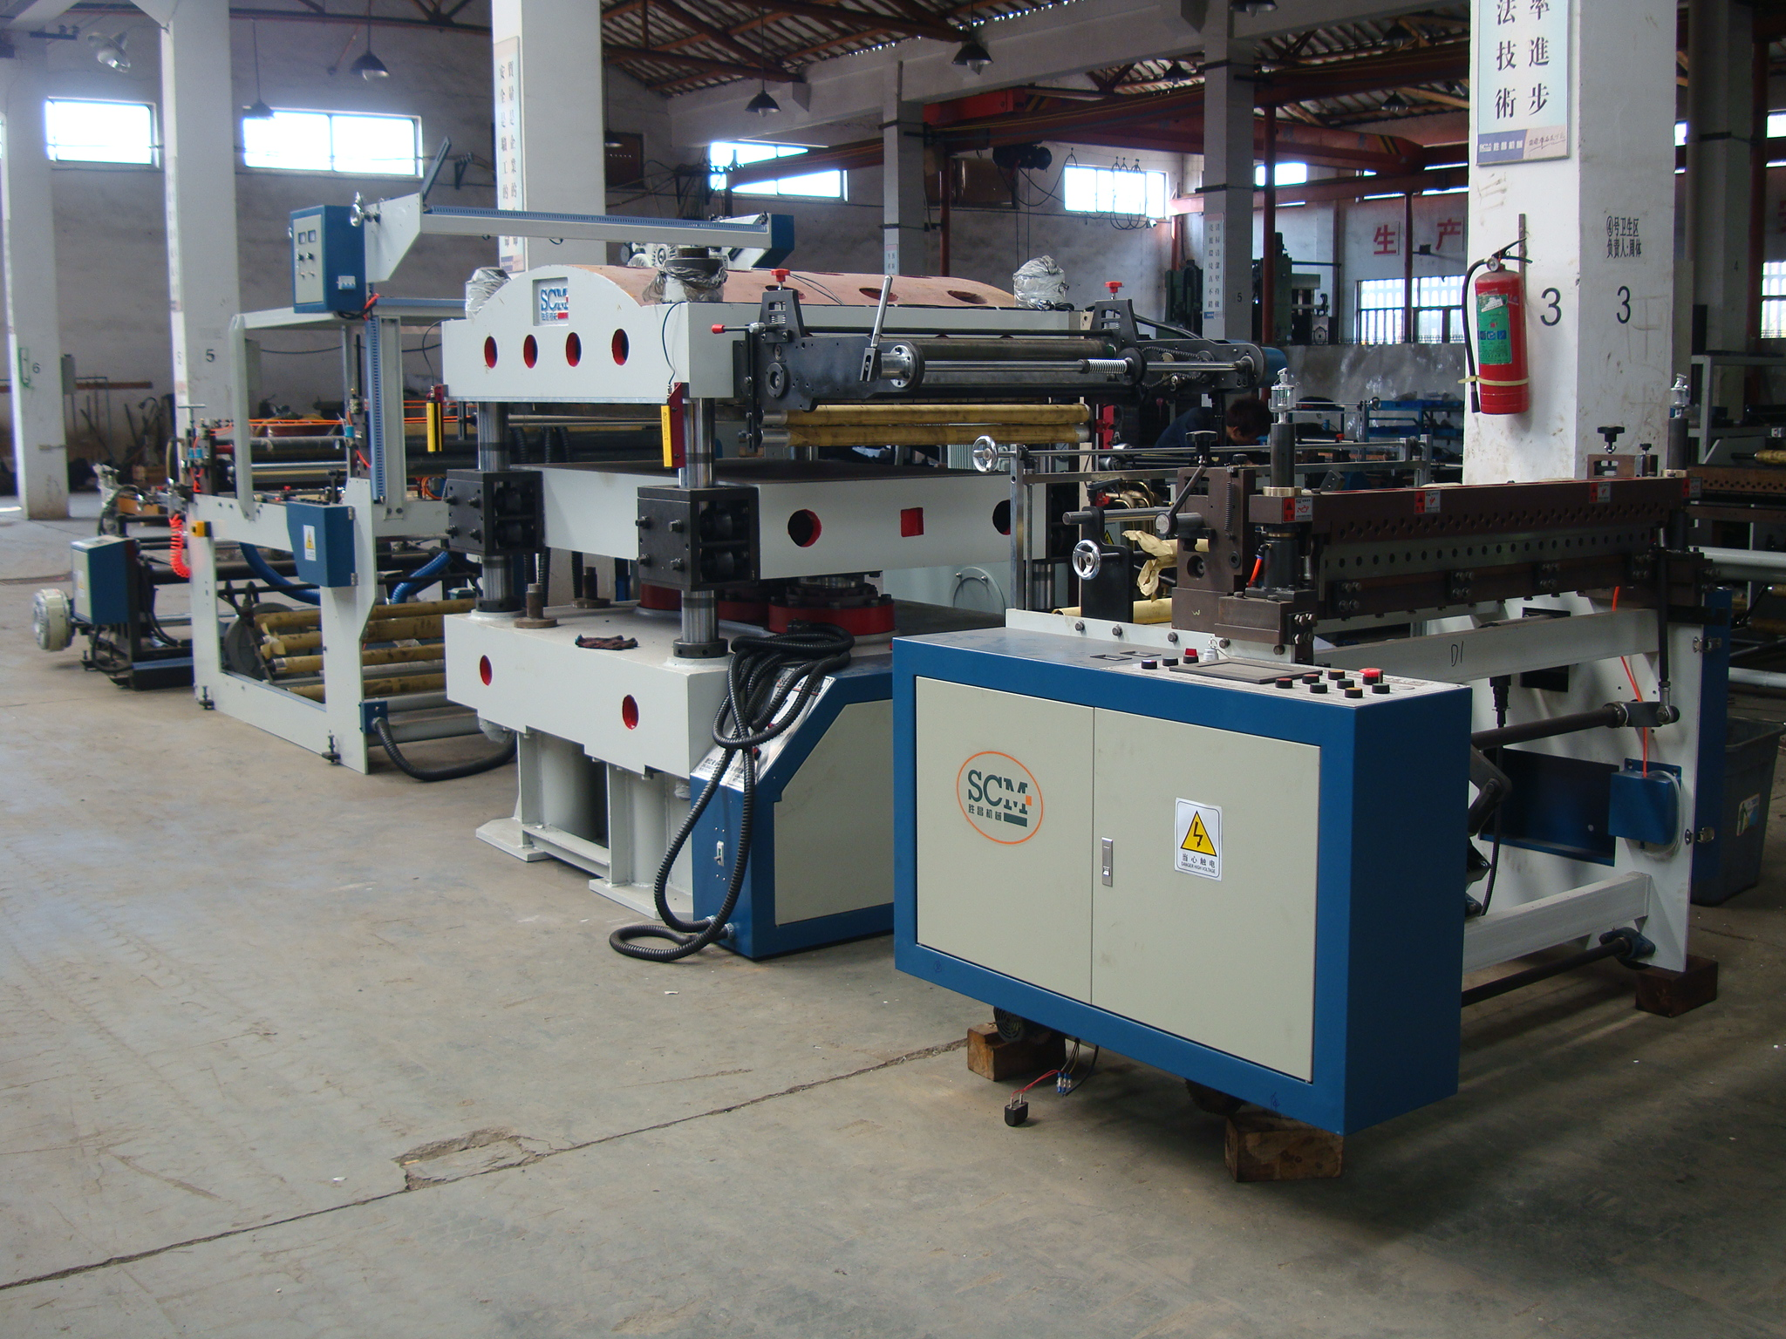
自动卷筒纸烫金机做为国内外新一代产品，适用于印刷、覆膜卷、卷筒材料自动烫金。是生产各种礼品包装纸、红包、手提袋纸、纸盒及各种塑料烫金等设备。主机、机座选用先进的树脂砂工艺，为整体结构提供了坚实的保证。主控选用德国西门子PLC控制。主机采用交流变频调速控制，主传动系统安装气动离合器，确保了机械工作的稳定。该机采用德国SICK光电自动跟踪检测，液压自动上料装置、自动恒张力纠偏装置。
3张机械式轮播图

产品案例 产品特点

标题：工人不好找，卷筒烫金机来帮忙
描述：2015年神星喜庆用品有限公司使用胜昌卷筒烫金机当年裁员35%................

- 欧盟标准，人机界面
采用西门子、台达人机界面
及西门子、台达PLC控制系统
操作更加便捷。
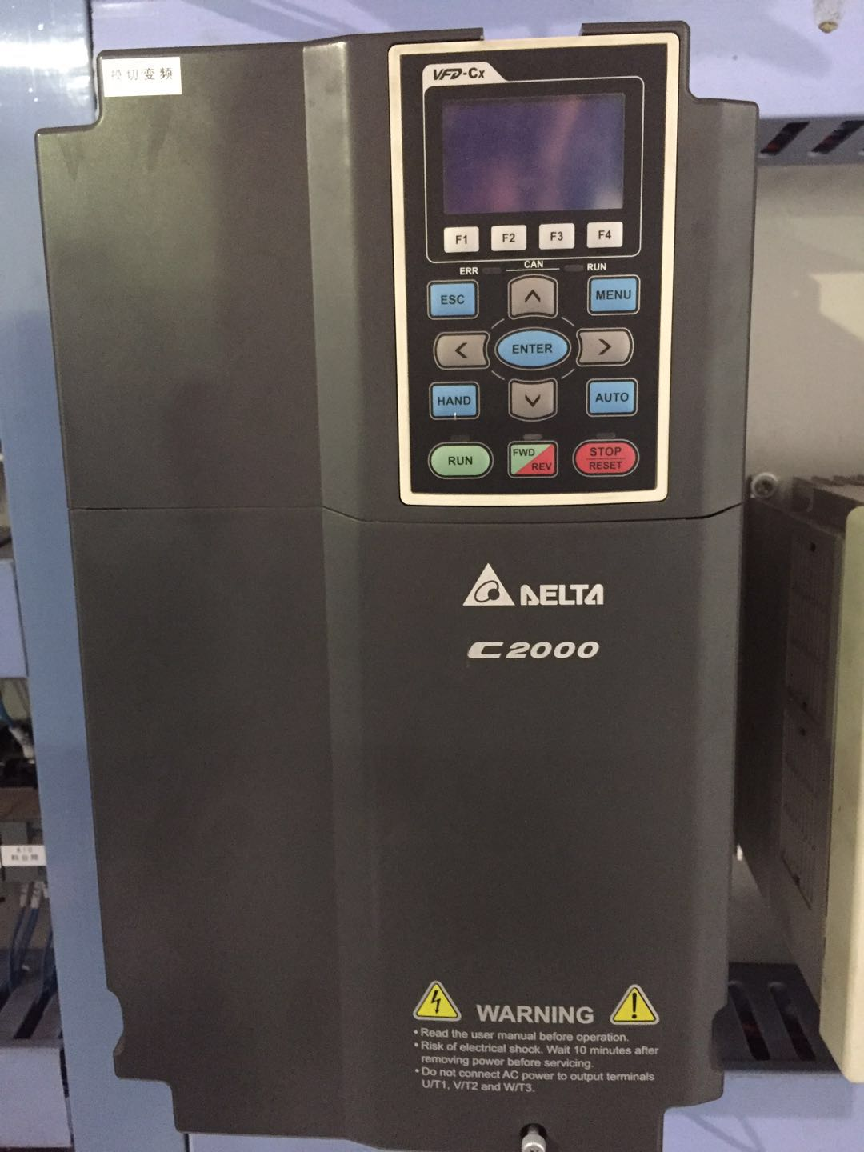
客户（机械式）使用图片

产品基本参数

型号 | 1080#
最大卷纸直径（mm） | 1500mm
最大送纸长度（mm） | 800mm
最大平面幅面（mm） | 1000mm×800mm
最高烫金速度 | 5000times/h
最高工作速递 | 6000times/h
送箔滚筒组数 | 4组
电热板区域 | 3区每区7kw
主电机功率 | 11kw
电热功率 | 21kw
纸张厚度 | 70g-300g/㎡
最大工作压力 | 200T
机器总重量 | 15T
整机外形尺寸（mm） | 12000mm×3000mm×2000mm

应用领域
礼品纸烫金 红包烫金 无纺布烫金 烟酒包装
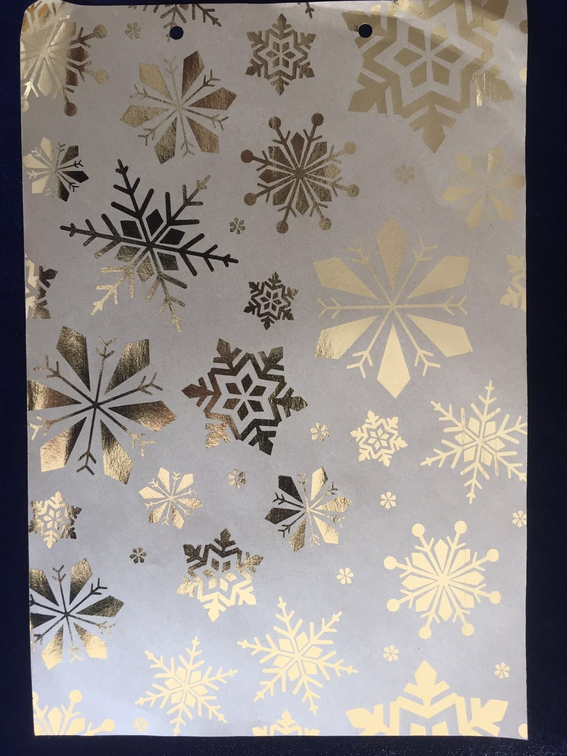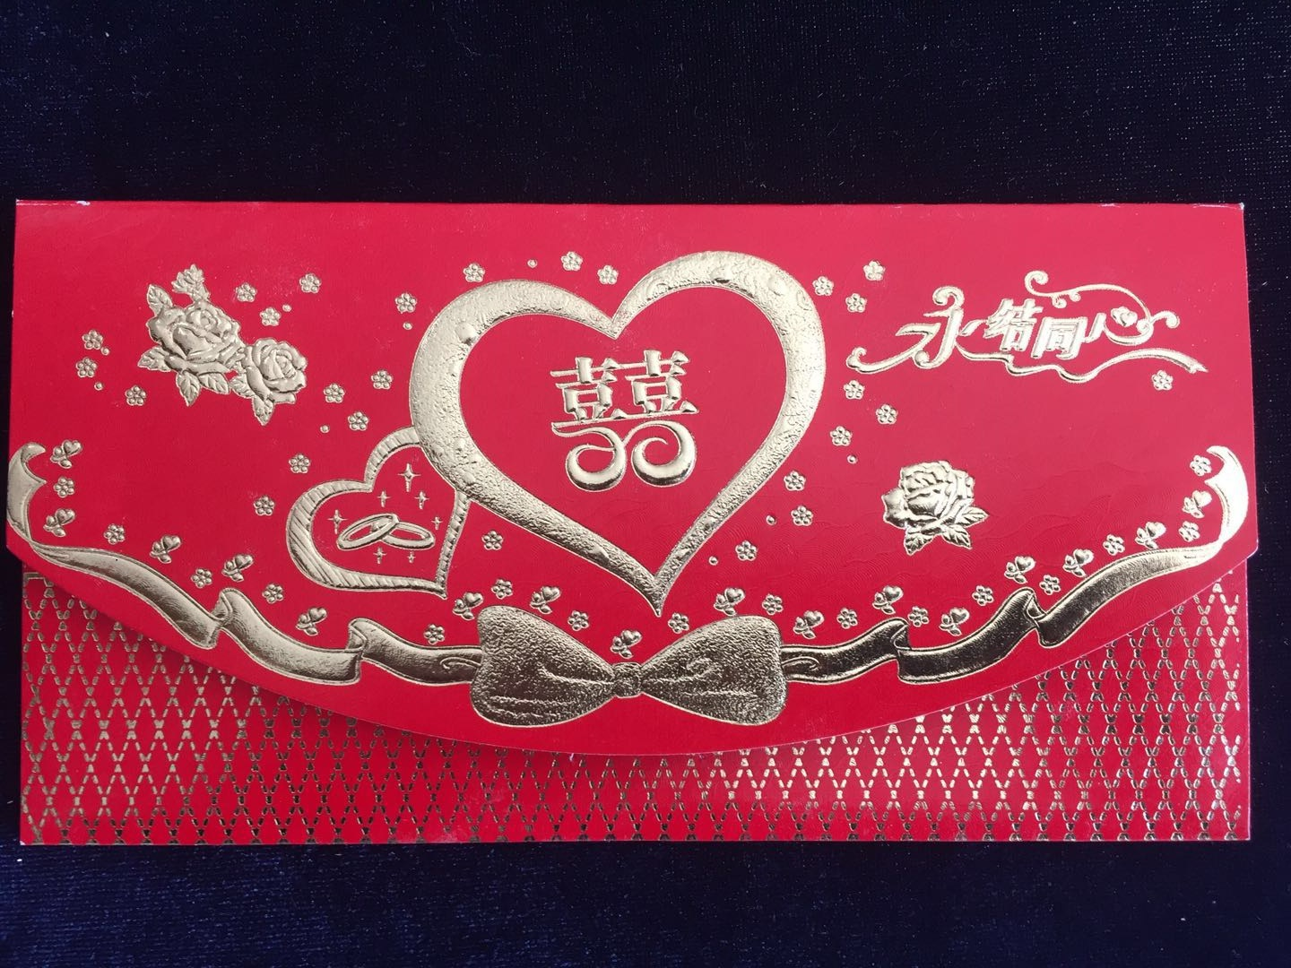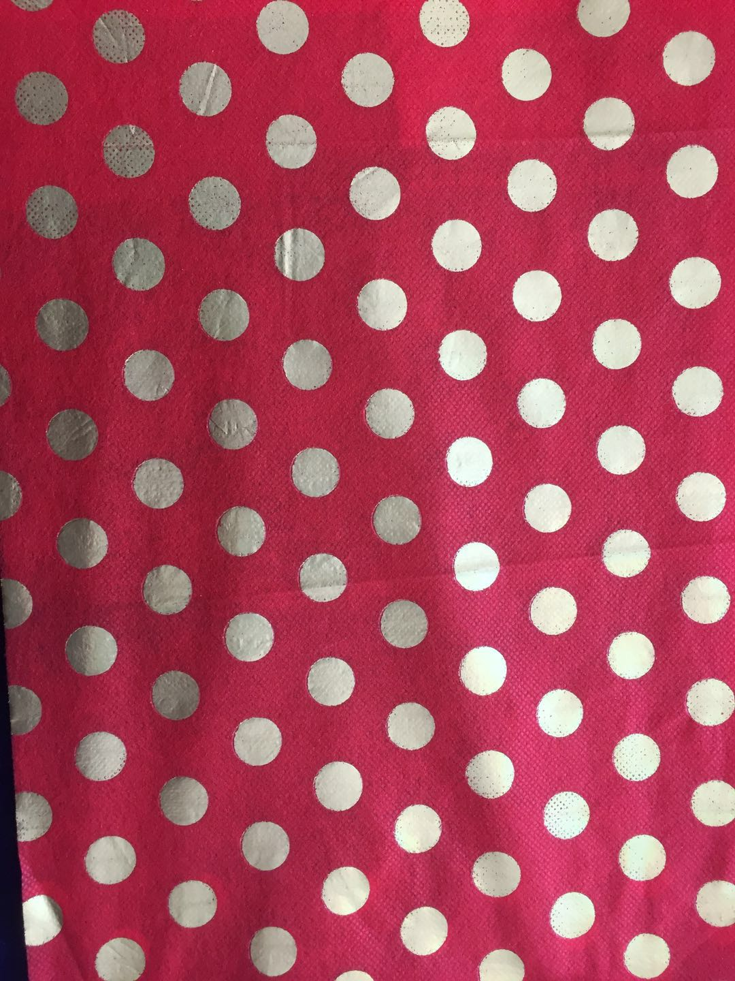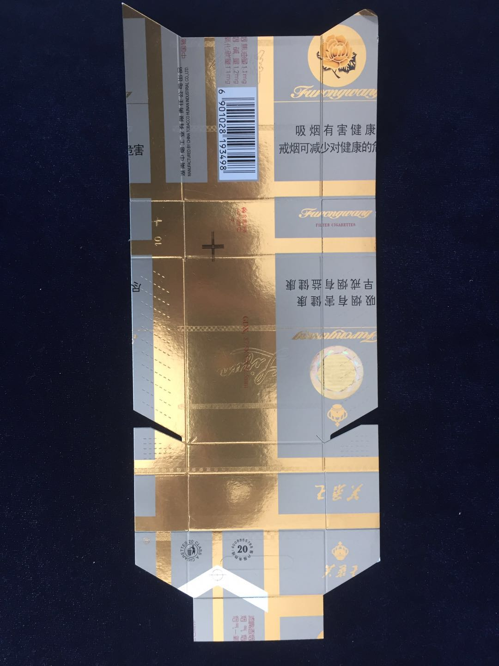

安装准备
配套设施：
1、电源：三相380V±10%50HZ
2、带零线，地线（R.S.T.F）
3、气源：35升/分（0.6Mpa）

相关产品
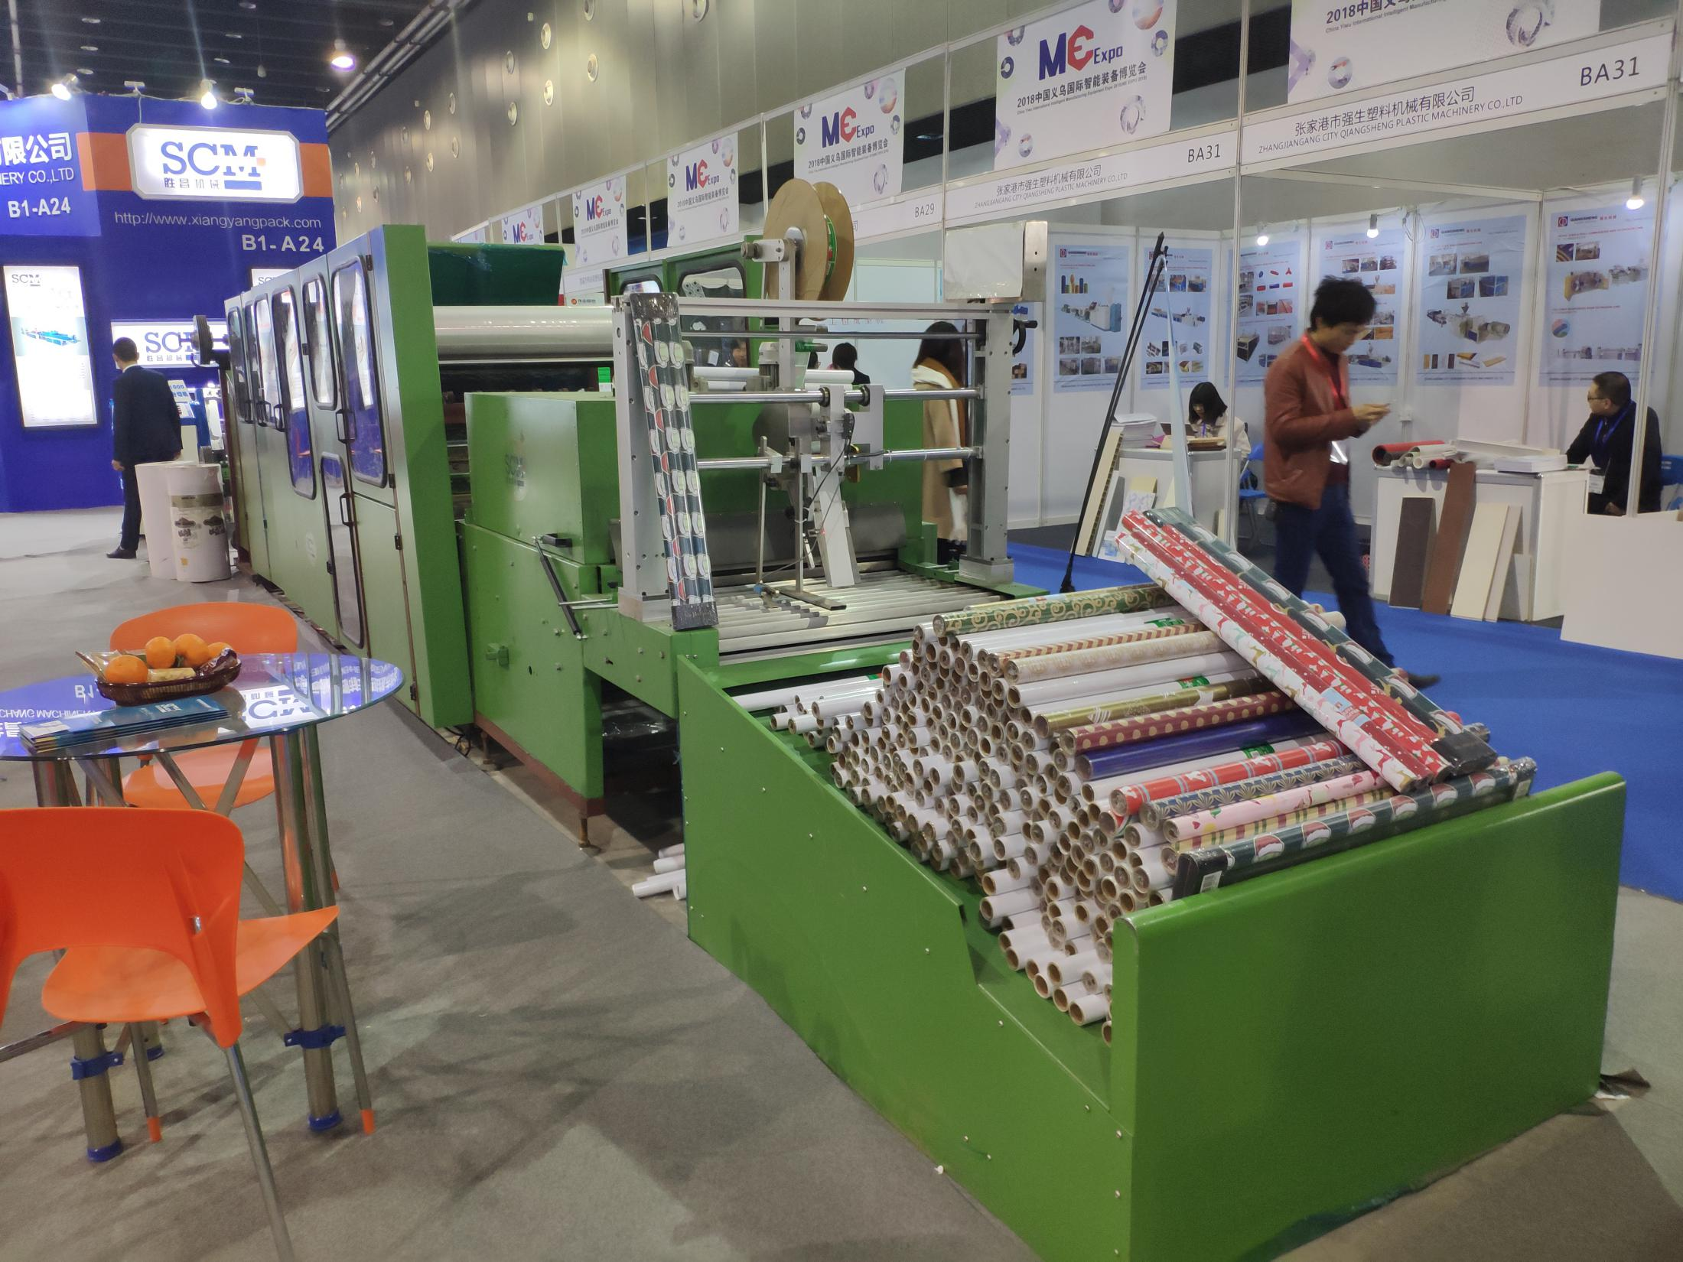
礼品纸复卷机描述
链接该产品详情页
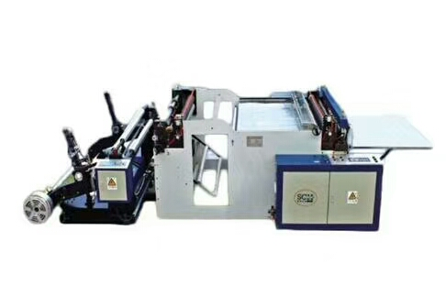
横切机相关描述
链接该产品详情页
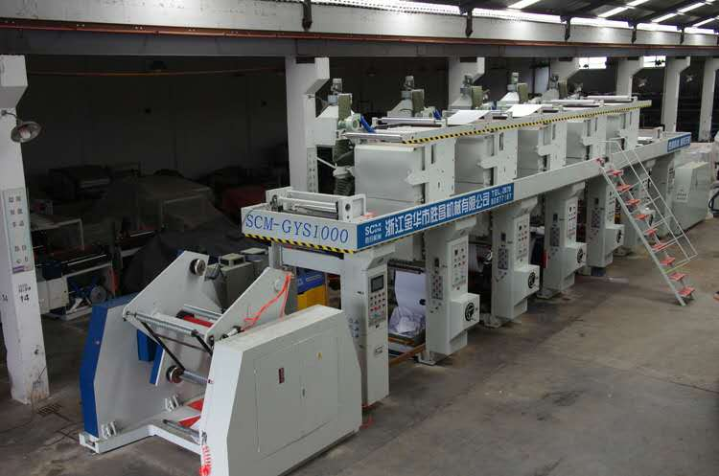
印刷机相关描述
链接该产品详情页

